**Tomat 指导说明文档**

概述：下面的内容是基于tomcat-8.5-doc 文档整理而来，文档结构相同。

# 介绍：

**$CATALINA_HOME**. 代表tomcat的安装路径

**$CATALINA_BASE 代表tomcat的工作目录，我们可以通过配置它来达到不安装多个tomcat软件副本的情况下，运行tomcat的多个实例，每个实例独占一个工作目录，共享同一个安装路径；**

**如果不想多实例运行，那么这两个的值是相等的。**

tomcat下面的几个文件夹作用：

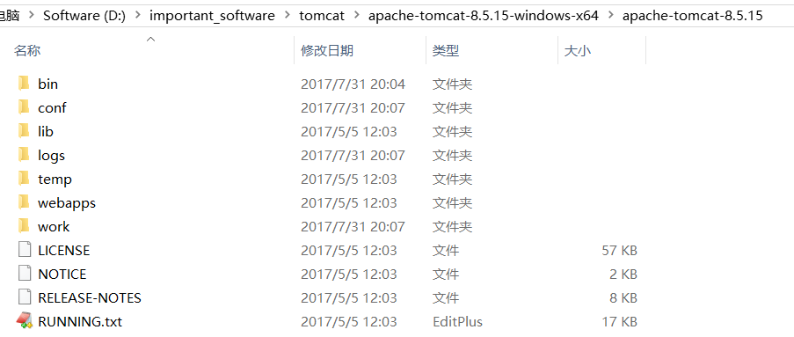

bin目录下面是一些脚本：比如启动和关闭tomcat的脚本

startup.bat

shutdown.bat

startup.sh

shutdown.sh

以bat为后缀的是在window下面可以执行的脚本

以sh为后缀的是在unix下面可以执行的脚本

conf目录下面是一些tomcat的配置文件，其中最重要的文件是server.xml文件，它里面配置你自己想要启动的项目的参数信息。

lib目录下面是tomcat提供的jar文件

logs目录下面是tomcat运行日志文件

# 安装：

安装步骤可以参考tomcat安装目录下的文件RUNNING.txt，里面介绍了超级详细的有关安装的步骤；

以tomcat8.5版本为例，它的RUNNING.txt文件如下：

1. tomcat8.5需要jre 7及以上的版本
2. 安装jre,或者安装jdk（工具集中包含了jre）
3. 下载tomcat并安装
4. 配置环境变量

Catalina_HOME 的值为tomcat的安装路径

Catalina_BASE的值可选,一般与上面这个变量值相同，如果配置不同，表示要多实例tomcat运行。

为什么要配置这些变量呢，因为tomcat启动脚本会在如果你没有设置这些值的时候，自动设置它们的值，但是有时候自动设置的值是不符合要求的，导致无法启动tomcat.

Jre_home，设置jre的安装目录

或Java_home，设置jdk的安装目录

如果这2个都设置了，那么会用jre_hone

上面这4个参数必须设置，还有其他参数是可选配置的；CATALINA_OPTS

JAVA_OPTS，CATALINA_PID （这个只在unix上）；

这些参数可以在setenv.bat脚本中设置，默认CATALINA_BASE/bin or into CATALINA_HOME/bin下面是没有这个文件的，如果这个文件在这2个路径中都有，那么会取CATALINA_BASE 下面的

具体有哪些参数配置说明可以打开catalina.bat or catalina.sh文件查看；

可以发现配置不同的Catalina_Base可以让一个tomcat安装包，运行多个tomcat实例，这不就是负载均衡的问题吗

# tomcat的类加载器

